Tatoeages

[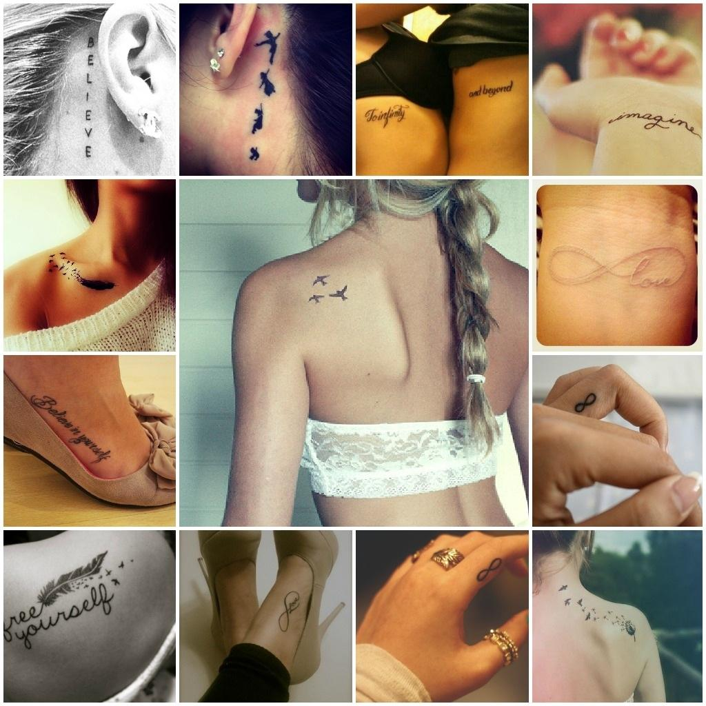](http://cdn23.us1.fansshare.com/photos/tattoos/small-tattoos-for-girls-tumblrcute-tattoo-tumblr-kpo-sivf-tumblr-512104422.jpg)

***Inleiding:***

Ik ga het in dit werkstuk hebben over tatoeages. Hoelang mensen al tatoeages hebben, hoe ze worden gezet en of ze weg gehaald kunnen worden en nog veel meer.

Van: Melody Mellema

Klas: 3vma

Ingeleverd op: 16 januari 2017

***Inhoud:***

* Hoelang worden er al tatoeages gezet?
* Wie is de oudste persoon met een tatoeage en hoe kan het zijn dat ze het hebben kunnen vinden?
* Hoe wordt een tatoeage gezet?
* Waarom willen mensen graag een tatoeage?
* Wat kan er mis gaan als een tatoeage wordt gezet?
* Kan je een tatoeage verwijderen?
* Hoe duur is een tatoeage?
* Personen die ik ken met een tatoeage
* 3 BN’ers met een tatoeage
* Eigen mening
* Bronnen

[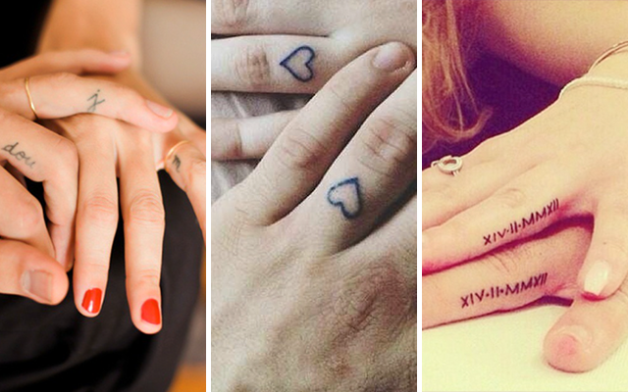](https://www.google.nl/url?sa=i&rct=j&q=&esrc=s&source=images&cd=&cad=rja&uact=8&ved=0ahUKEwj-h7-R9sTRAhXCVhoKHUT4DkMQjRwIBw&url=http://www.flair.be/nl/love-sex/369318/13-koppels-die-hun-liefde-bezegelden-met-een-tattoo&bvm=bv.144224172,d.d2s&psig=AFQjCNE_t45EDLel4rzaRwNcVt5qyXREiA&ust=1484596151533598)

**Hoelang worden er al tatoeages gezet, wie is de oudste persoon met een tatoeage en hoe kan het zijn dat ze het hebben kunnen vinden?**

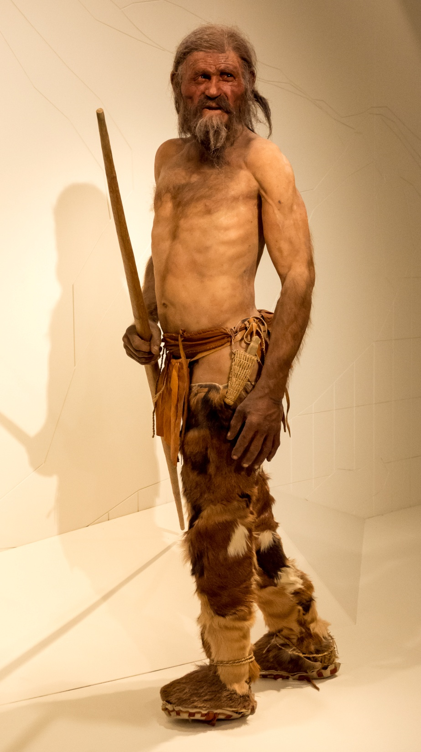Otzi is de naam die is gegeven aan de ijsmummie die is gevonden in de Italiaanse Otzaler Alpen. Twee Duitse amateurbergbeklimmers vonden hem op 19 september 1991. Otzi was een man uit de kopertijd. Dat is het laatste deel van de jonge steentijd waarin de mens leerde het metaal koper te bewerken en er gereedschap van te maken. Otzi is de oudste menselijke mummie die is gevonden in Europa. Hij leefde namelijk 5350 jaar geleden.

Op Otzi zijn lichaam zaten 61 tatoeages. Ze werden gemaakt door inkervingen??? in de huid met koolpoeder in te wrijven.

Dit werd waarschijnlijk gedaan tegen artrose waaraan de man leed.

Ze konden zien dat hij tatoeages had doordat zijn lichaam door het ijs intact is gebleven.

**[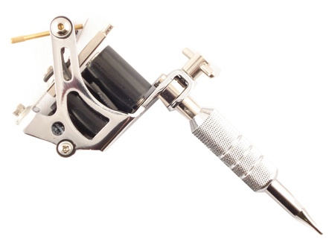](http://www.google.nl/url?sa=i&rct=j&q=&esrc=s&source=images&cd=&cad=rja&uact=8&ved=0ahUKEwiO1s_bj8LRAhWM7hoKHdoCA0IQjRwIBw&url=http://www.dragontattooequipment.com/blogs/news/16602732-getting-to-know-about-the-basic-features-of-tattoo-machines&psig=AFQjCNEUxhaP3ASUI1XKqddgXRVhUEEg3Q&ust=1484500004445838)Hoe word een tatoeage gezet?**

Over het algemeen worden tatoeages aangebracht door een tatoeëermachine en speciale tatoeëerinkt.

“Doe het zelf” mensen gebruiken alleen een naald met een draad eromheen en Oost Indische inkt.

De tatoeages worden gezet door meerdere naalden die meer dan 100 keer per seconde door de lederhuid gaan.

**[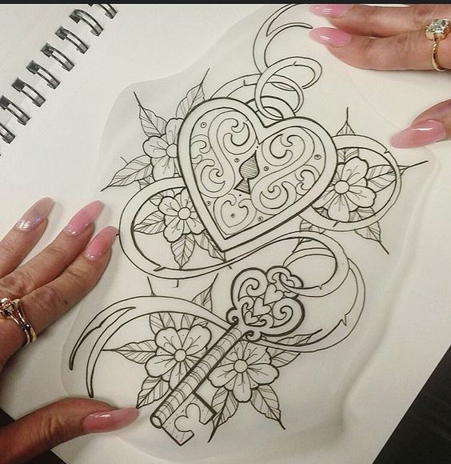](https://s-media-cache-ak0.pinimg.com/originals/af/5d/e7/af5de7a9d5a5db9bf2b7871c5cf7b07a.jpg)**

Van te voren wordt er altijd een tekening gemaakt en die wordt uiteindelijk op de huid geplakt zo kunnen ze alles precies over tekenen.

**Waarom willen mensen graag een tatoeage?**

**[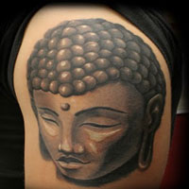](https://www.google.nl/url?sa=i&rct=j&q=&esrc=s&source=images&cd=&cad=rja&uact=8&ved=0ahUKEwi-t8zNuMTRAhVqKMAKHRL0Dc8QjRwIBw&url=http://www.reisbijbel.nl/index.php?option%3Dcom_k2%26view%3Ditem%26id%3D8760%3Atatoeage-verbod-voor-toeristen-in-thailand%26Itemid%3D205005%26tmpl%3Dcomponent%26print%3D1&psig=AFQjCNF1ARokIoFQ00miqDG1B-9erzMFRA&ust=1484579714599596)**De reden waarom mensen een tatoeage nemen verschilt soms heel erg, De ene vindt het gewoon leuk om een plaatje te hebben en voor de ander zit er een diepere betekenis achter.

Sommige mensen hebben een tatoeage zodat mensen kunnen zien van welke groep of cultuur ze komen.

Ook worden tatoeages soms gebruikt voor het verbergen van bijvoorbeeld littekens of wijnvlekken.

[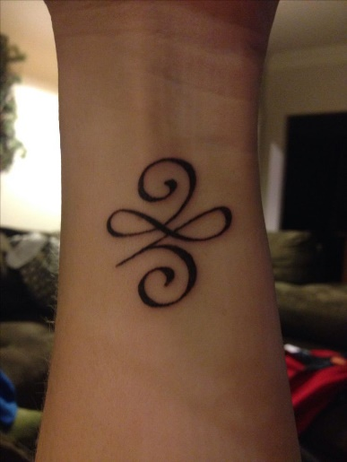](https://www.google.nl/url?sa=i&rct=j&q=&esrc=s&source=images&cd=&cad=rja&uact=8&ved=0ahUKEwi2osmousTRAhVrAcAKHWGDDAYQjRwIBw&url=https://www.pinterest.com/explore/new-beginning-tattoo/&bvm=bv.144224172,d.ZGg&psig=AFQjCNFHpV84OrniLBE5FabvWd54LBAzmQ&ust=1484580111806567)

Ook voor veranderingen in een leven willen mensen soms een tatoeage nemen, een nieuwe start, het volwassen worden of een kindje is een reden om een tatoeage te nemen.

Herinneringen zijn meestal ook mooie reden voor een tatoeage dat kan een herinnering aan een vakantie zijn maar ook een overleden dierbare.

**[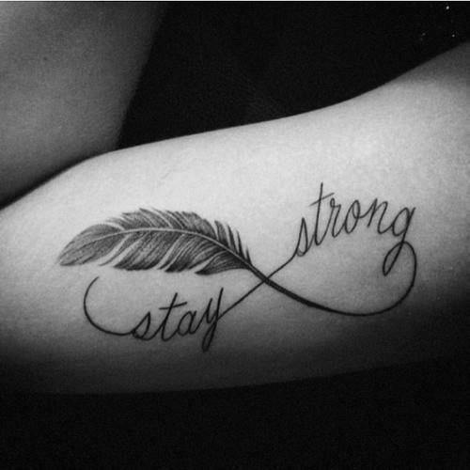](https://www.google.nl/url?sa=i&rct=j&q=&esrc=s&source=images&cd=&cad=rja&uact=8&ved=0ahUKEwjttYPYusTRAhWJDcAKHXFHBQ8QjRwIBw&url=http://www.jo4beauty.nl/?p%3D2346&bvm=bv.144224172,d.ZGg&psig=AFQjCNFmhODldUq6KOiCCdhlfhCTlfEnLw&ust=1484580265938167)**

**Wat kan er mis gaan als een tatoeage word gezet?**

**[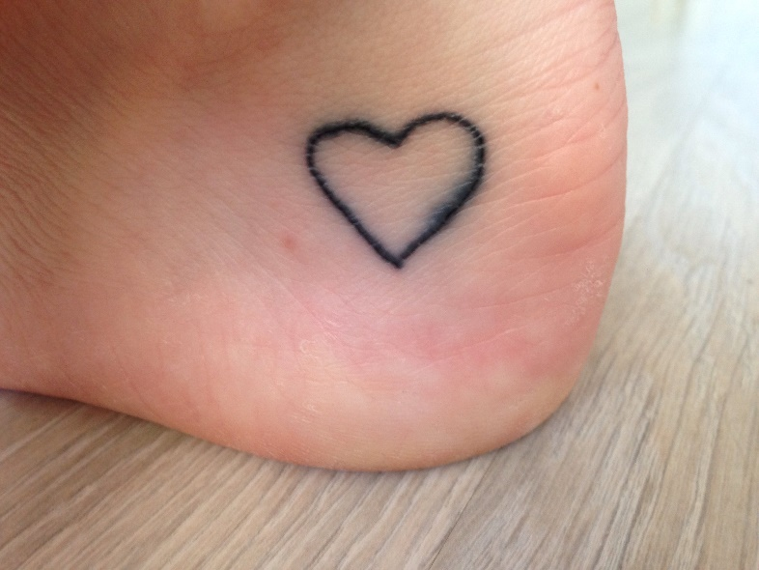](https://www.google.nl/url?sa=i&rct=j&q=&esrc=s&source=images&cd=&cad=rja&uact=8&ved=0ahUKEwiQ25eIvcTRAhVqAsAKHbeFDNYQjRwIBw&url=http://www.snizoo.nl/tattoo-shops/amsterdam/tattoo-peter-amsterdam&bvm=bv.144224172,d.ZGg&psig=AFQjCNGwfM8h-ezTCm_9zZAQdvjjVWnG0A&ust=1484580922155196)**Bij een tatoeage kunnen meerdere dingen mis gaan, soms wordt er een foutje gemaakt in de spelling of in de tekening zelf en als die dan eenmaal is neergezet wordt het niet makkelijk weer terug gezet. Ook bij het neerzetten van de tatoeage kan het er per ongelukkig worden uitgeschoten.

Ook kan het misgaan omdat het niet goed is geregeld met de hygiëne. Zo kun je besmet raken en een infectieziekte krijgen zoals, hepatitis C een infectieziekte die vooral de lever aantast, Tuberculose, een bacteriële infectieziekte die veroorzaakt word door Mycobacterium tuberculosis maar ook HIV kan worden verspreid door niet hygiënisch werken.

Soms hoor je ook dat mensen allergisch zijn voor de Oost Indische inkt die soms wordt gebruikt door bepaalde tatoeëerders.

Mensen met een hartziekte of diabetes wordt zelfs zwaar afgeraden zich te laten tatoeëren.

Mensen die bloed doneren mogen ook niet bloed afgeven als zij minder dan een half jaar een tatoeage hebben.

[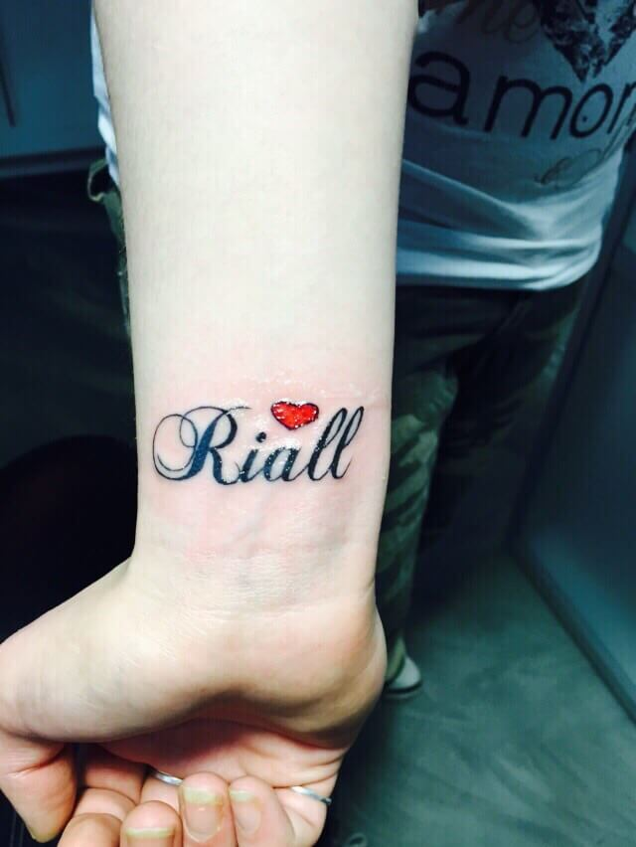](https://www.google.nl/url?sa=i&rct=j&q=&esrc=s&source=images&cd=&cad=rja&uact=8&ved=0ahUKEwigtfGQw8TRAhVIBsAKHbxyACcQjRwIBw&url=http://www.dutchink.nl/naam-tattoo/&bvm=bv.144224172,d.ZGg&psig=AFQjCNHDfNuyTZx6bJcErSxUALgH0DTDkw&ust=1484582547624040)**Kan je een tatoeage verwijderen?**

Best vaak krijgen mensen spijt van een tatoeage omdat de naam van een ex getatoeëerd is, of omdat hij niet meer behoort tot een club waar de tatoeage naar verwijst. Ook kan het zijn dat door een tatoeage je bepaald werk niet mag doen. Dat kan een reden zijn om een tatoeage te verwijderen.

[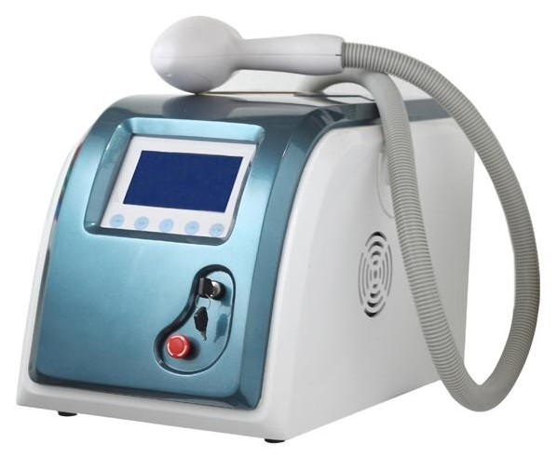](https://www.google.nl/url?sa=i&rct=j&q=&esrc=s&source=images&cd=&cad=rja&uact=8&ved=0ahUKEwipzsSrxMTRAhUlJ8AKHWWJAcoQjRwIBw&url=http://www.tradekorea.com/product/detail/P243620/Active-Q-switch-Laser-Tattoo-Removal-Equipment.html&bvm=bv.144224172,d.ZGg&psig=AFQjCNFJfHorcIdCEAH5QNb2onpNBViVjw&ust=1484582843964038)

Als je dan toch besluit de tatoeage te verwijderen moet dat gebeuren bij een professional. Er bestaat een methode waarmee een professional met een laser de pigmentbolletjes door middel van verwarming kan laten breken, waardoor die (langzaam) in de bloedbaan kunnen worden opgenomen en zo afgevoerd.

Je hebt kans als het laseren niet goed gebeurd dat je brandwonden krijgt dus het is niet volledig zonder risico.

[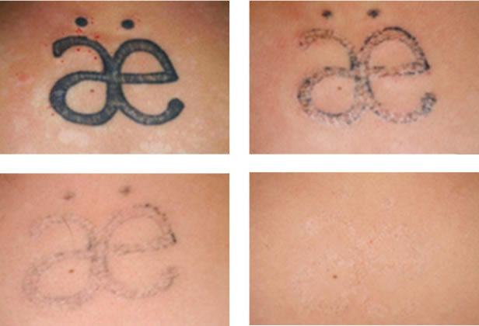](https://www.google.nl/url?sa=i&rct=j&q=&esrc=s&source=images&cd=&cad=rja&uact=8&ved=0ahUKEwin2bPyxcTRAhWpLsAKHRfaCZoQjRwIBw&url=http://www.iconicbeautycompany.nl/lasercentrum/tattoo-verwijderen-tattoo-laser/tattoo-verwijderen/&bvm=bv.144224172,d.ZGg&psig=AFQjCNHvZ15M7lAxejz4aBdB6Hvl3CT6UQ&ust=1484583264921372)Het is erg moeilijk om een tatoeage 100% te laten verwijderen maar meestal wordt het al wel een stuk minder.

**Hoe duur is een tatoeage?**

Als je wilt weten hoe duur een tatoeage is moet je het volgende weten:

* Op welk lichaamsdeel wil je de tattoo laten zetten?
* Wat worden (ongeveer) de afmetingen?
* Is het een afbeelding of tekst (of beide)?
* Wil je kleur of zwart-grijs?

Als je dat weet is het handig om naar een shop te gaan die goeie recensies heeft want je wilt natuurlijk wel een tatoeage van goede kwaliteit.

De prijs word hoger als de moeilijkheidsgraad ook hoger is. Zo kan een moeilijke tatoeage 150 euro zijn terwijl een tatoeage van dezelfde grote maar makkelijker is 125 euro kosten.

De prijzen van tatoeages verschillen heel erg per shop maar zo ongeveer komt het op dat van hieronder uit.

[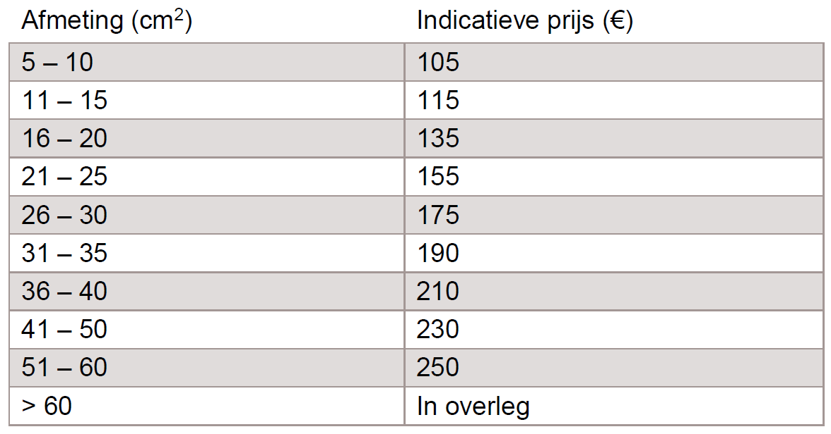](https://www.google.nl/url?sa=i&rct=j&q=&esrc=s&source=images&cd=&cad=rja&uact=8&ved=0ahUKEwi9_cjYzMTRAhUYM8AKHUapDgMQjRwIBw&url=https://www.lasera.nl/tattooverwijderenprijzen/&psig=AFQjCNGzvds5LK3KT0PPIoRgNBta9lO3ew&ust=1484585097497321)

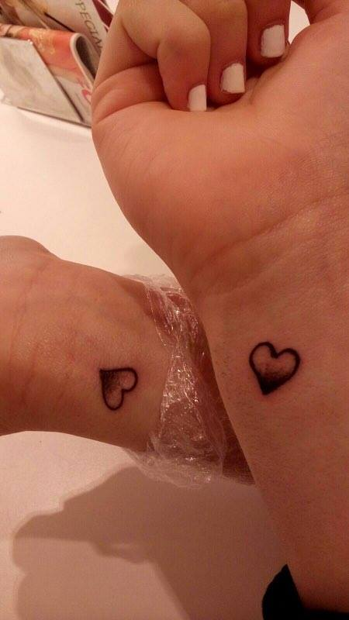

**Personen die ik ken met een tatoeage.**

Een van de personen die ik ken is Naomi. Zij heeft samen met haar moeder een tatoeage laten zetten. Ze heeft hem samen met haar moeder omdat ze samen een hele goede band hebben. Ze heeft hem nu bijna een jaar.

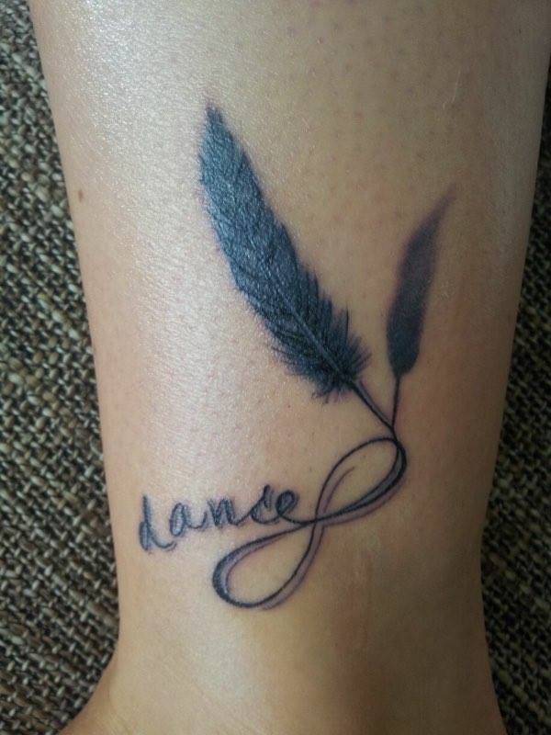

Nog iemand die ik ken is Vera zij heeft nu bijna 4 jaar geleden haar eerste tatoeage gezet, toen was ze 18. Ze dacht er al heel erg lang over na en heeft hem dus uiteindelijk laten zetten. Hij heeft voor haar de betekenis dat ik nooit zal stoppen met dansen, en ze altijd Vera blijft. Er staat namelijk dance, een infinity teken en een veertje. Dus dat heeft allemaal met haar te maken. Ze heb absoluut geen spijt dat ze hem heeft laten zetten, ze is er juist trots op. Ze heeft hem op mijn enkel laten zetten zodat ze hem niet altijd zichtbaar heeft en dus kan verbergen. Dat vond ze vooral belangrijk als ze gaat werken.

**3 BN’ers met een tatoeage.**

**[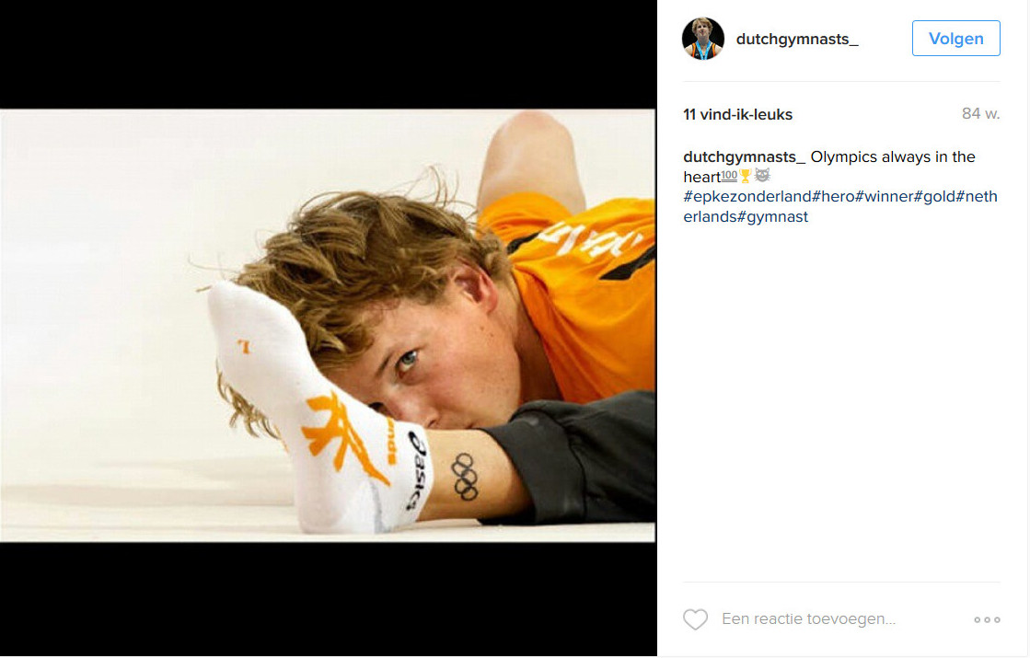](http://cdn.nieuws.nl/media/2016/08/20002440/Epke-Zonderland-HQ-Instagram.jpg)**Epke Zonderland heeft na de Olympische spelen van 2012 een tatoeage laten zetten. Als een herdenking aan de Olympische spelen.

**[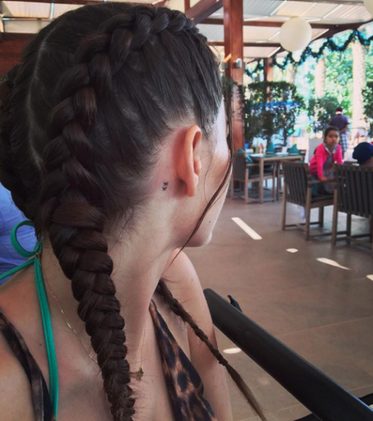](https://www.google.nl/url?sa=i&rct=j&q=&esrc=s&source=images&cd=&cad=rja&uact=8&ved=0ahUKEwicn_z87cTRAhWGPRoKHdLfDkkQjRwIBw&url=http://www.lindanieuws.nl/lifestyle/ook-yolanthe-zet-tattoo-voor-zoontje-xess-xava/&bvm=bv.144224172,d.d2s&psig=AFQjCNG8cf9rFFxRyYnxw1AbP1-vJRXNBw&ust=1484594053727147)**

Yolanthe Sneijder-Cabau heeft toen ze haar eerste kindje kreeg samen met Wesley Sneijder een tatoeage gezet. XX wat staat voor Xess Xave de naam van hun kindje.

**[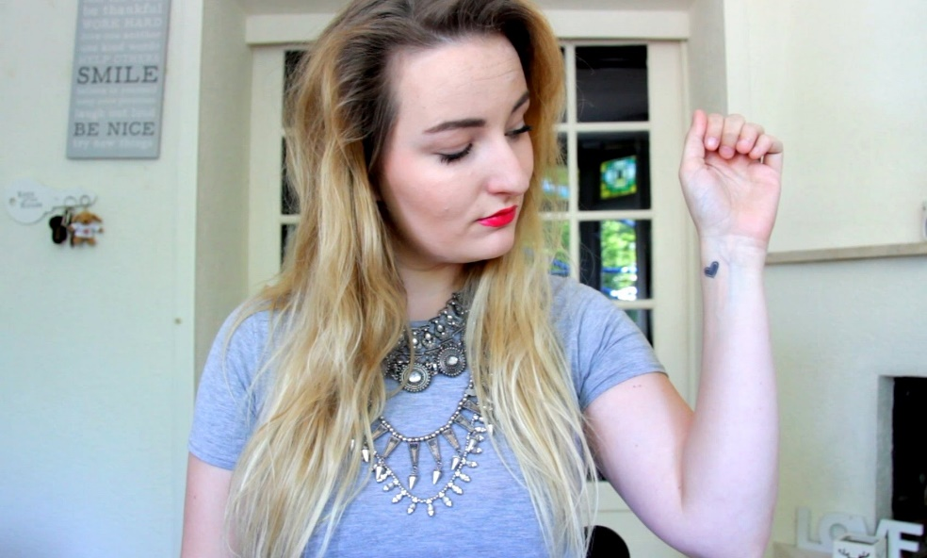](https://www.google.nl/url?sa=i&rct=j&q=&esrc=s&source=images&cd=&ved=0ahUKEwit8Nrl-cTRAhWDuBoKHQ0_ClQQjRwIBw&url=https://www.youtube.com/watch?v%3DovlE_VZCzoc&psig=AFQjCNHgeuZH4kpNd2b7oe2wuMCAfyBGMg&ust=1484597217552243&cad=rjt)**

Jill is een bekende YouTube. Haar zus had meerdere keren kanker en is uiteindelijk overleden. Ter nagedachte aan haar zus heeft ze een tatoeage gezet.

[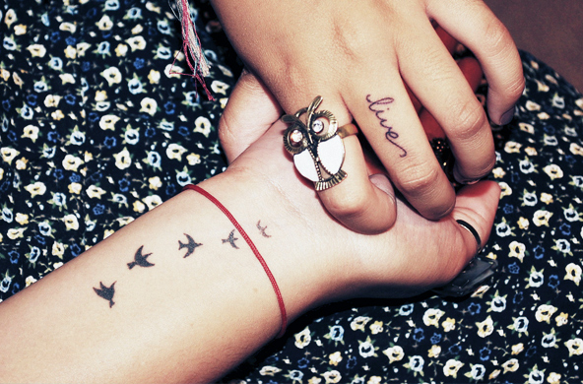](https://www.google.nl/url?sa=i&rct=j&q=&esrc=s&source=images&cd=&cad=rja&uact=8&ved=0ahUKEwiIv9C488TRAhXEuRoKHZBXDk0QjRwIBw&url=http://www.beautyblog.nl/mooie-pols-tatoeages/0908/&psig=AFQjCNGWrsfQUXaMazAAVEJZWH2WnteeZQ&ust=1484595467320468)**Eigen mening**

Zelf vind ik kleine tatoeages met een betekenis heel mooi. Zelf zou ik ook wel een kleine tatoeage willen bijvoorbeeld op mijn pols maar dan wil ik er wel een betekenis bij hebben waaraan je dan kan blijven denken.

[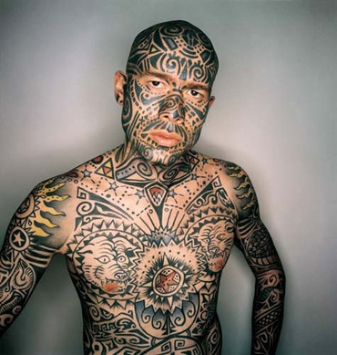](https://www.google.nl/url?sa=i&rct=j&q=&esrc=s&source=images&cd=&ved=0ahUKEwiu-ZDk88TRAhUFVhoKHZE5BfIQjRwIBw&url=https://www.fitnessforum.nl/topic/3785-tatoeages-wel-of-niet/?page%3D2&bvm=bv.144224172,d.d2s&psig=AFQjCNGKS0D0ffMgFYT2j80_mPpya4vBEQ&ust=1484595609262815&cad=rjt)

Grote tatoeages over bijvoorbeeld een hele arm vind ik niet mooi. Ik vind het te druk en onnatuurlijk.

Ook vind ik het niet mooi als je later ouder bent en je dan al die tatoeages ook nog hebt. Ik kan dan begrijpen dat je kleinkinderen het toch best eng vinden.

**Bronnen:**

* [**https://nl.wikipedia.org/wiki/%C3%96tzi**](https://nl.wikipedia.org/wiki/%C3%96tzi)
* [**https://nl.wikipedia.org/wiki/Tatoeage**](https://nl.wikipedia.org/wiki/Tatoeage)
* [**http://nieuws.nl/sport/20160820/de-olympische-tattoos-van-nederlandse-sporters/**](http://nieuws.nl/sport/20160820/de-olympische-tattoos-van-nederlandse-sporters/)
* [**http://www.metronieuws.nl/nieuws/showbizz/2016/04/7-betekenisvolle-tatoeages-van-bners**](http://www.metronieuws.nl/nieuws/showbizz/2016/04/7-betekenisvolle-tatoeages-van-bners)